سجن برج العرب شديد الحراسة
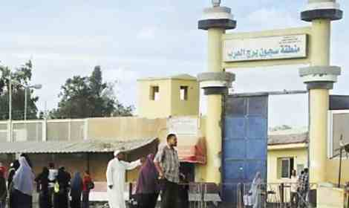
سجن برج العرب بغرب الاسكندريه وسط الصحراءأصبح بشكل مفاجئ أحد أشهر السجون المصرية بعدما نقل إليه الرئيس محمد مرسى بعد ساعات من أولى جلسات محاكمته التى جاءت بعد نحو ثلاثة أشهر من عزله، وهو سجن سياسى جنائي شديد الحراسة، يقع غرب الإسكندرية فى منطقة صحراوية، تم بناؤه عام 2004، ويتكون من ثلاثة أقسام يضم أولها كتيبة من قوات الأمن المركزى المكلفة بحماية وتأمين السجن، والثاني سجن برج العرب الاحتياطي، بينما القسم الثالث هو ليمان برج العرب المخصص لمن صدرت ضدهم أحكام بالسجن المشدد، كما تضم المنطقة مستشفى تابعًا للسجن على مقربة من بوابته الرئيسية، فقيرة من حيث التجهيزات والمعدات الطبية. ويضم "برج العرب" 25 عنبرًا موزعة على خمس مجموعات، تضم كل واحدة منها خمسة عنابر، ويضم العنبر الواحد 18غرفة تتوزع على جناحين، يضم كل جناح منهما تسع غرف وفناءين أحدهما أمامي والآخر خلفي، كما يضم السجن خمسة عنابر مخصصة للسجناء الذين يقضون عقوبات بالسجن فى قضايا مختلفة، منها عنبر يطلق عليه اسم المستشفى لكونه مخصصًا للسجناء الذين يحتاجون لرعاية طبية. مزرعة السجن، تمتد على مساحة كبيرة ويعمل بها عدد من المسجونين وتقوم بإنتاج بعض المحاصيل التى تباع لصالح إدارة السجن. وفى لقاء مع والد أحد معتقلى برج العرب، أكد أن ابنه أبلغه، فى زيارة قصيرة لم تتعدى 10 دقائق بعد عناء، أن طوال يوم الاعتقال لا مياه ولا كهرباء، ولا تعرض للشمس، كما أن التعذيب لا يتوقف بحق المعتقلين، كل ذلك دون قضايا أو عرض على النيابة. ناشط حقوقي - فضّل عدم ذكر اسمه - أكد أن غرف الاحتجاز داخل برج العرب لا تتخطى مساحتها 6متر×3متر، يحتجز بداخلها ما لا يقل عن 28 معتقلاً، ، مع وجود دورات مياه، في كل زنزانة، عدا زنزازين التأديب لايوجد بها دورات مياه ويتم استعمال الجردل وزجاجة مياه واحدة في اليوم ومن أشهر المعتقلين ببرج العرب محمد مرسى وصبحي صالح وحسن البرنس. ومن اقذر ضباط السجن المقدم عماد الشاذلى رئيس مباحث السجن والرائد احمد نصار ضابط مباحث والرائد عًمر عمر ضابط مباحث ادعوا عليهم ان يشاهدوا مايفعلونه في اولادهم وان يشلهم الله وان يسجنوا مكان الاخوه قريبا ان شاء الله ولاتنسوا الدعاء على امين شرطه مباحث احمد مبارك والمخبر بسيونى اذلهم الله جميعا
بقلم معتقل سابق 14 / 9 / 2013 حتى 9 / 6 / 2015

